# PRACTICA PARA EXAMEN DE FISIOLOGÍA RESPIRATORIA-

# Espacio curricular: ANÁTOMOFISIOLOGIA.

RESPONDA:

1. Tracto Respiratorio Alto y Bajo (o Superior e Inferior):
2. Clasifique al tracto respiratorio desde el punto de vista anatómico y
3. reconozca que órganos están comprendidos en la clasificación.

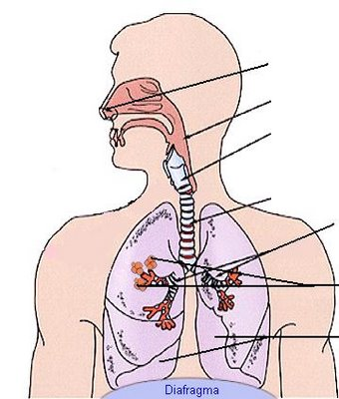

“si no conoce el tema por favor lo investiga…!

1. De los siguientes órganos, señala con una cruz los que forman parte del aparato respiratorio:

**Pulmones Corazón Esófago Laringe**

**Boca Alveolos Tráquea Ventrículos**

**Bronquios Faringe Fosas nasales Bronquiolos**

1. Defina **Faringe,** elabore un texto explicativo con sus morfología y diga su función? Puede recurrir a un grafico de internet.( El texto debe ser breve pero que contenga buena información anatómica.)
2. Del mismo modo proceda con Fosas Nasales y Laringe.
3. En el dibujo de la **tráquea, bronquios y arteria pulmonar**.
4. Reconocerá todos los elementos anatómicos.
5. Deberá colorear y colocar correctamente sus nombres, detalles, dimensiones, color, consistencia, ubicación, etc.
6. Redacte la relación que observa entre la vía respiratoria y la Arteria Pulmonar. En su lectura afiance conocimientos del libro de West. Pág. 2 hasta 8. Si prefiere puede dibujar la generación de la división bronquial. Recuerde que en clase se le comunico el bajo rendimiento en estos temas de la mayoría de los alumnos.

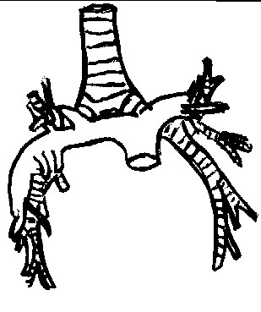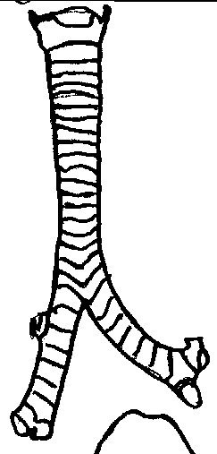

1. Proceda del WEST a realizar un resumen corto sobre: Los Vasos Sanguíneos y sus características especiales en el Pulmón. Página 7 y 8. Ojo de aquí hay varias preguntas en el examen…!
2. Por ejemplo: Como se llama el flujo de sangre que recibe la A. P.(Arteria Pulmonar)………, de donde proviene este flujo de sangre?...........Cuál es la Presión normal de la A. P.?, que cantidad en litros tiene este flujo en la unidad de tiempo?
3. Razone sobre lo que se dice del Glóbulo Rojo…, su importancia en la Respiración?
4. Como se llama el sistema adicional de sangre que recibe el pulmón, y para que sirve?
5. Repace del West o de los Apuntes de Fisiología, y defina que es la INTERFASE HEMATOGASEOSA. Si prefiere elabora un gráfico. Busque en Imagen de INTERNET.